**Международная познавательная викторина**

**«Этикет на улице и в транспорте»**

**(серия «Большая энциклопедия этикета»)**

1. **Во избежание столкновений с прохожими, идя по тротуару, следует придерживаться ……. стороны.**
2. правой
3. левой
4. **Что нужно сказать, встретив на улице знакомых?**

**,, ,,,, ,,**

1. https://im0-tub-ru.yandex.net/i?id=00e22f7a3a31c3fbbab9ea1909c1462d&n=33&h=215&w=202 http://www.bioenciclopedia.com/wp-content/uploads/2013/11/tarantula2.jpg http://veseliyklas.ucoz.ru/2016/sinica.png 

**,,,, ,, ,, ,,,**

1. 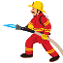 http://3.bp.blogspot.com/-C0eNeKNfh7g/UlBcd7hAOoI/AAAAAAAAFYw/A0AEBEYLi34/s1600/png_mesepalamudu_forumgazel+(74).png  
2. https://im0-tub-ru.yandex.net/i?id=8d8bc09750a1b2494af3a42b17af3e6c&n=33&h=215&w=216

1254

**,,, ,, ,,,, ,,,,,**

http://img-fotki.yandex.ru/get/6610/16969765.57/0_6931a_7a1b3bc4_L.png 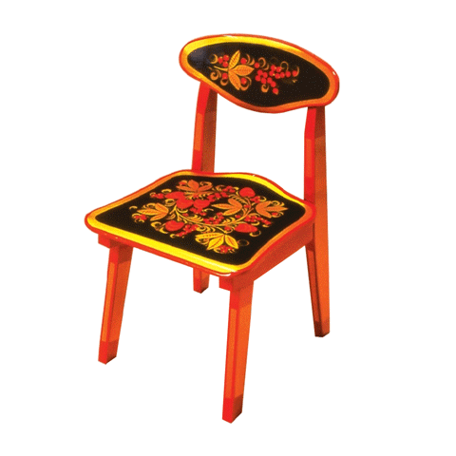  https://avatanplus.com/files/resources/mid/57a3934d5b6b115656f7663e.png https://im1-tub-ru.yandex.net/i?id=66f4fb7363eb24ad5a8cd90f74ff8305&n=33&h=215&w=331

1. **Если вы столкнулись с кем-нибудь на улице? Ваша реакция?**
2. оттолкну
3. заплачу
4. попрошу извинения
5. **Кто правильно поступает?**

А.  Б. 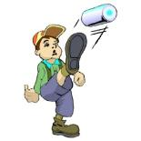

1. 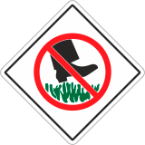**Что обозначает этот знак?**
2. По газонам не ходить!
3. Осторожно! Муравьи!
4. **Где необходимо ожидать общественный транспорт?**
5. на дороге
6. на остановке
7. в магазине
8. **Как надо вести себя на остановке когда ждешь транспорт?**
9. не кувыркаться
10. не скакать
11. спокойно стоять
12. **Прежде чем войти в автобус, трамвай или троллейбус воспитанный ребенок …**
13. растолкает всех локтями
14. пропустит всех, кто из него выходит
15. помоет обувь
16. **Что можно и нужно купить у кондуктора?**

**, ,** б=л

а)  Картинки по запросу бочка клипарт png

**, ,**

b) Картинки по запросу танк клипарт png4,3 Картинки по запросу буква а клипарт png

**,, ,**

c)  1,2,4

**10.Во время поездки в общественном транспорте можно:**

1. громко разговаривать;
2. вставать на сиденье ногами;
3. ставить на сиденье грязные вещи.
4. в упор разглядывать пассажиров, и показывать на них пальцем
5. вести себя тихо и спокойно

**11. Вовремя поездки в общественном транспорте можно?**

|  |  |  |
| --- | --- | --- |
| a | b | c |
| http://bigslide.ru/images/15/14319/960/img11.jpg | https://ds04.infourok.ru/uploads/ex/072e/00013fad-a2436569/4/hello_html_4e746ee2.jpg | http://little.com.ua/images/stories/useful/161620.jpg |

**12. Если в транспорт вошли бабушка или дедушка, что нужно сделать?**

1. уступить место
2. поздороваться
3. подарить букет цветов

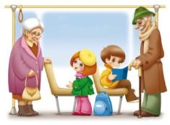**13. Кто из детей поступил правильно?**

1. мальчик
2. девочка

**14. Ты с мамой зашел в автобус и увидел впереди своего товарища…**

1. громко закричишь на весь автобус «Привет»
2. вообще отвернешься
3. негромко поздороваешься или помашешь рукой

**15. Соотнеси правило с его иллюстрацией.**

|  |  |
| --- | --- |
| 1. https://www.wikireading.ru/img/409099_1_i_002.png | А. Не мусори в транспорте |
| 2. https://www.wikireading.ru/img/409099_13_i_016.png | Б. Не пачкай сиденья  в транспорте |
| 3. https://www.wikireading.ru/img/409099_12_i_015.png | В. Не балуйся на остановке в ожидании транспорта |

Ответ: 1 - ; 2 - ; 3 -